
METODICKÝ LIST PRO ZŠ
Pro zpracování vzdělávacích materiálů (VM)v rámci projektu EU peníze školám
Operační program Vzdělávání pro konkurenceschopnost

Projekt: Moderní výuka

Registrační číslo: CZ.1.07/1.4.00/21.3192

Číslo DUM: VY_22_INOVACE_1.1.14

Jméno autora: Mgr. Lenka Koritenská

Datum, období kdy byl vytvořen: 17. 04. 2012

Název práce: My room – můj pokoj

Předmět, pro který je VM určen: Anglický jazyk

Ročník, pro který je VM určen: 5. ročník

Časová dotace: 2 hod

Vzdělávací oblast, tematický okruh, téma: místnost – slovní zásoba

Metodický list, anotace - výstižný popis způsobu použití VM ve výuce: Tento materiál slouží k procvičení dané slovní zásoby a upevnění významu jednotlivých slovíček. Uplatňují se zde mezipředmětové vztahy (Čas, VV, Pč). Každý žák (skupinka) si vytvoří svoji místnost – vyberou si předem druh místnosti. Z krabice od bot vytvoří podlahu, stěny, strop a z malých krabiček, papírků, látek, koberce a jiných drobných hraček sestaví vybavení místnosti. Nakonec vše opatří cedulkami s názvem daného kusu nábytku, vybavení apod.
Forma výuky – samostatná práce (skupinová práce)

Pomůcky: krabice od bot
malé krabičky (sirky, čaj, mýdlo…)
barevné i bílé papíry (čtvrtky)
kousky látek, koberce
panenky, malé kusy nábytku (hračky)
pastelky, psací potřeby

My room – můj pokoj

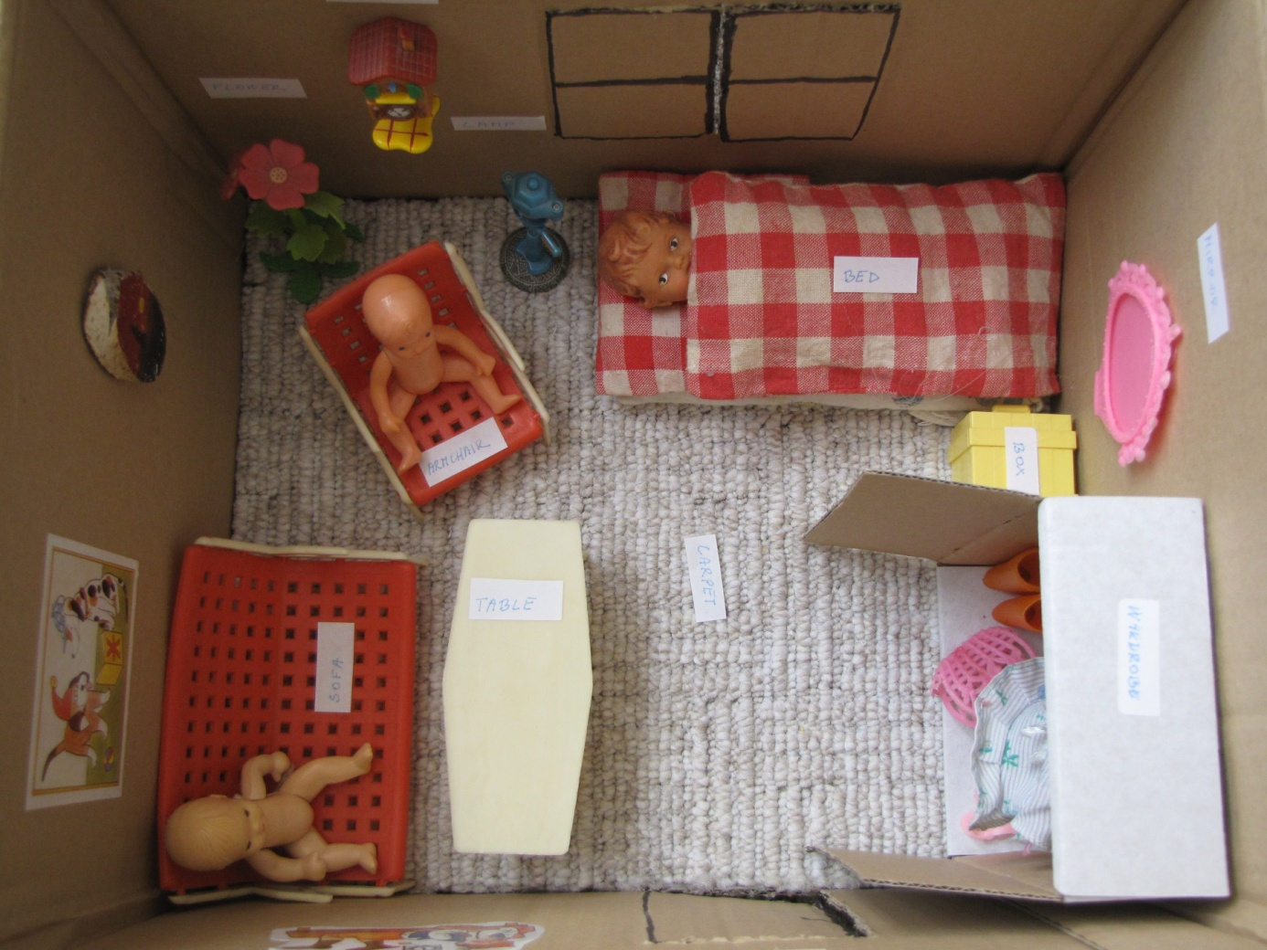

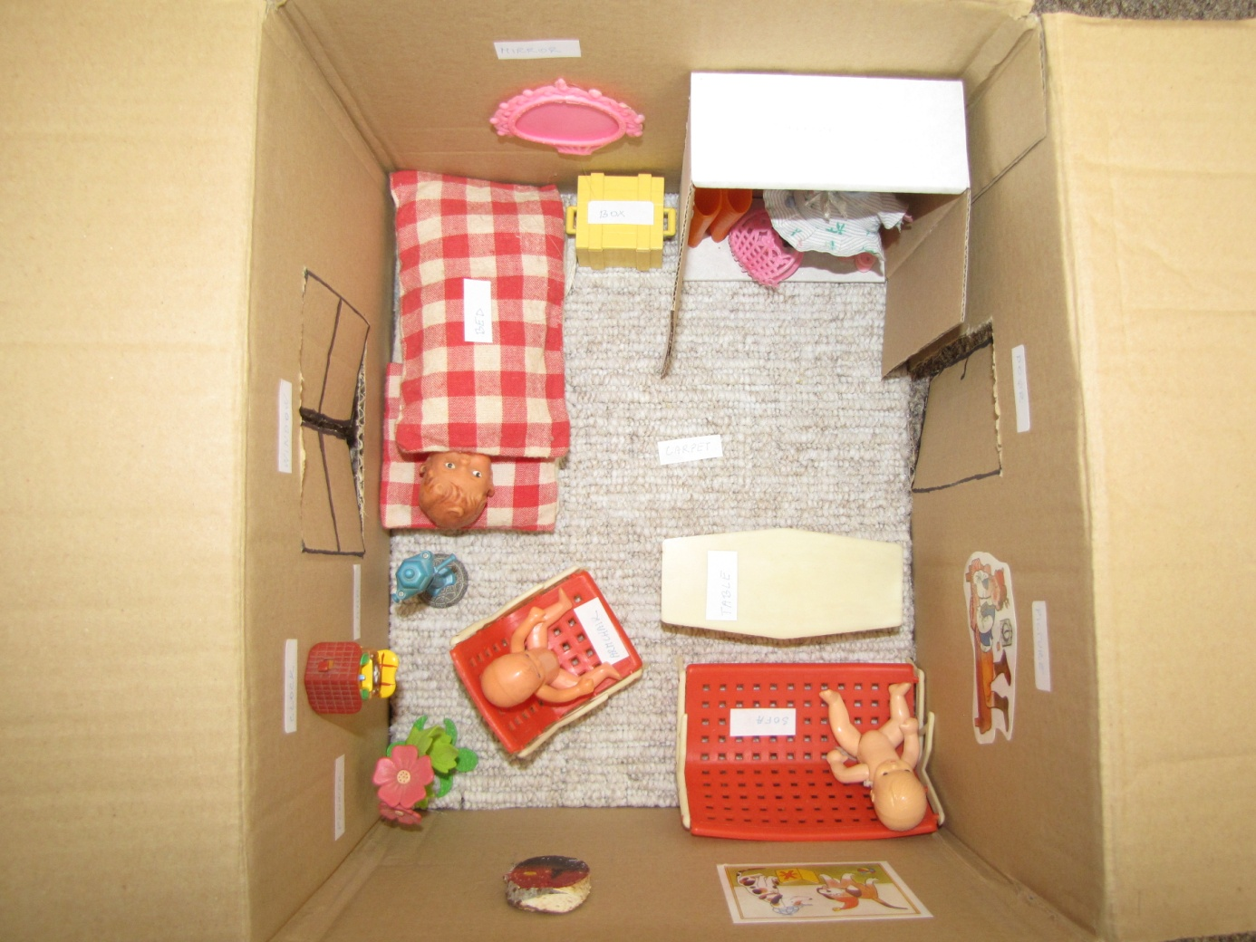
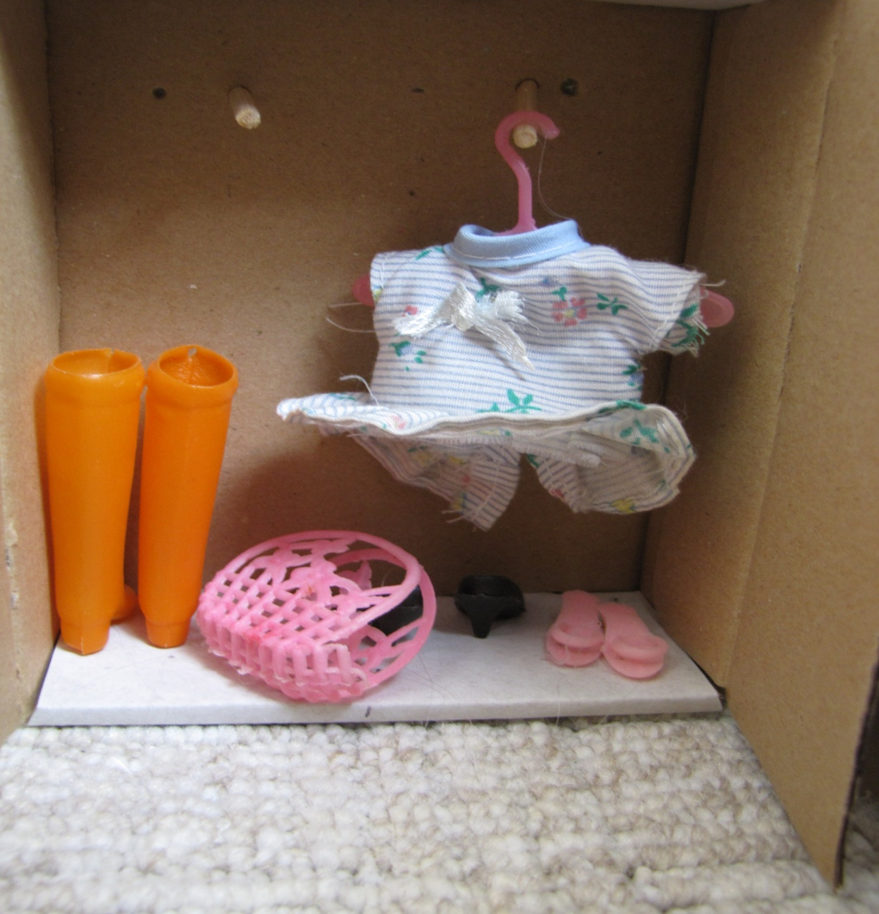

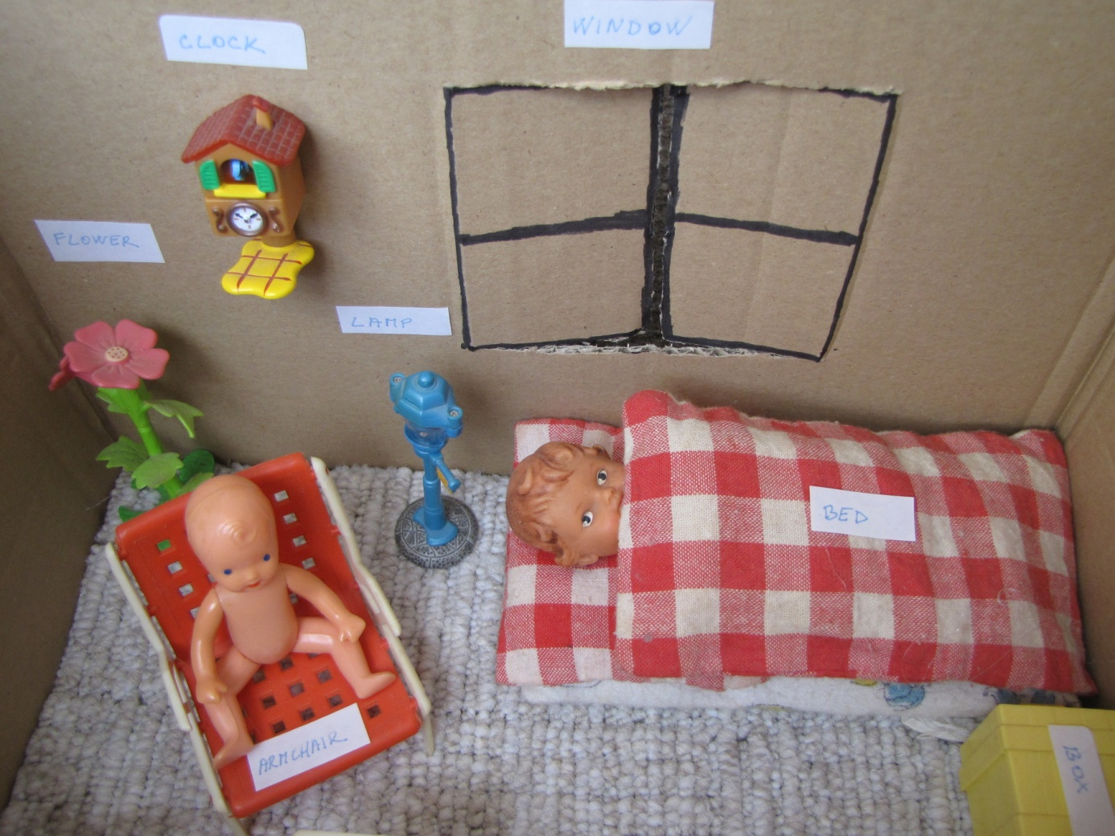

Autor prohlašuje, že tento materiál je jeho prací.

